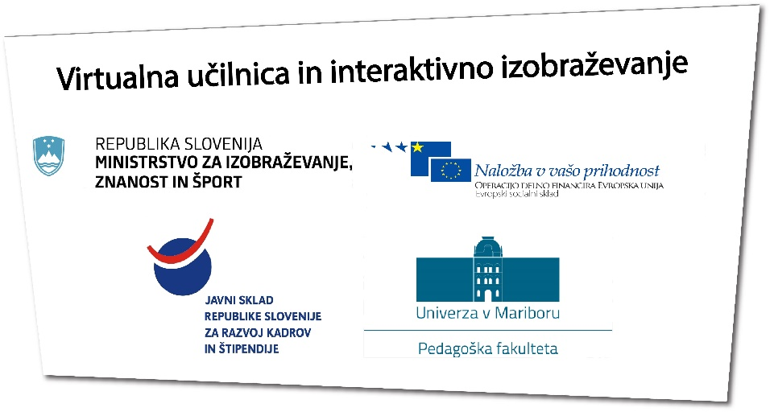
Ime gradiva: Čarovnija ionskih vezi
Pripravil: Marko Božič, študent drugega letnika izobraževalne biologije in kemije, prve stopnje, Fakulteta za naravoslovje in matematiko.
Prevladujoča aktivnost učencev: Učenci rešujejo gradivo samostojno ali v skupinah. Med besedilom in video posnetki so naloge s katerimi se preveri znanje učenca ali pa je z njimi podana snov.
Ciljna skupina: Osnovne šole, učenci osmega razreda. Snov: ionska vez.
Cilji e gradiva:
- razumejo nastanek ionske vezi,
- uporabljajo različne modele, animacije in submikroskopske prikaze in razvijajo prostorske predstave,
- razvijajo sposobnost opazovanja in uporabljajo eksperimentalnoraziskovalni pristop;
- razumejo soodvisnosti zgradbe in lastnosti snovi oziroma lastnosti in uporabe snovi.
Povezava na e gradivo: http://edustore.tovarnaidej.si/search?price=free
Priloge: /
Navodila: Gradivo se lahko izvozi v html in se uporablja v vseh internetnih brskalnikih. Gradivo je namenjeno za individualno delo, skupinsko delo ali delo v parih. Ko je učna snov podana z besedilom in z nalogami je priporočeno skupinsko delo, ko pa je snov podana z video posnetki je priporočeno individualno delo. Čas reševanja je ena šolska ura. (gradivo ni bilo preizkušeno v osnovnih šolah).
Utemeljitev izbora: Snov v gradivu ni tako gosta, zato se gradivo lahko uporablja tudi če so se učenci s to snovjo srečali prvič. Različni načini razlaganja so v gradivu prepleteni. Snov je razložena z veliko humorja, kar poveča motivacijo učencev za učenje in preusmeri pozornost na gradivo. Snov je razložena na enostaven način pri čemer lahko učenci s pomočjo nalog tudi ugibajo odgovore na vprašanja, ki se še jih niso učili.
Uporaba AdobeConnect-a z gradivom: Učitelj lahko AdobeConnect pri uporabi mojega spletnega gradiva vključi na način, da učenci prenesejo preko spleta moje gradivo in ga rešujejo doma, pri čemer se lahko povežejo preko AdobeConnect z učiteljem, ki jih vodi skozi gradivo, jim nudi pomoč preko interneta, pri čemer lahko tudi delijo sliko svojega zaslona, da učitelj točno vidi v čem je problem. Nato lahko naredijo skupni izdelek z risanjem na virtualno tablo (whiteboard), ki je vgrajena v program AdobeConnect. Učitelj lahko deli svoj zaslon in skupaj z učenci rešuje gradivo, pri čemer oni gledajo sliko njegovega ekrana. AdobeConnect tudi omogoča deljenje dodatnih datotek ali pa skupni pogovor z učenci in učiteljem. Omogoča tudi pogovor v parih oziroma zasebni pogovor za razpravljanje o snovi.

